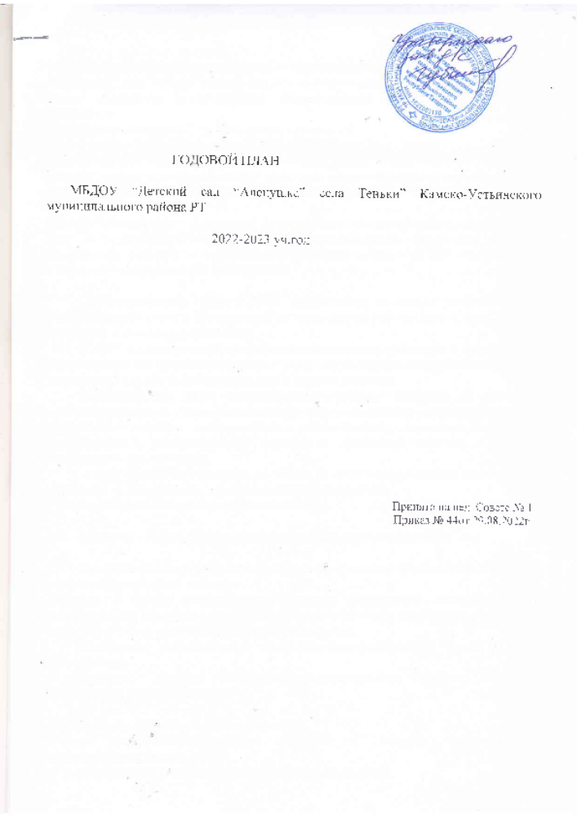

Муниципальное бюджетное дошкольное образовательное учреждение “Детский сад “Аленушка” села Теньки” Камско-Устьинского муниципального района РТ
Имеет лицензиона осуществление образовательной деятельности №6643 от 08.06.2015г
В ДОУ функционирует 2 группы, воспитанников -50
Режим работы ДОУ – 10,5 , часов: с 7.30 до 18.00
Рабочая неделя – пятидневная.
МБДОУ –отдельно стоящее здание.Территория озеленена, разбиты клумбы, имеется игровая и сортивная площадки.

МБДОУ “Детский сад “ Аленушка” имеет небходимую материально – техническую базу и развивающую предметно – пространственную среду для создания комфортных условий и гармоничного развития детей. РППС соответствует Санитарно –гигиеническим требованиям.

1.Наполняемость групп в ДОУ определяется на начало учебного года с учетом возраста детей в соответствии со спецификой работы ДОУ и санитарными правилами и нормативами СанПиН.
В ДОУ систематически проводятся закаливающие процедуры и мероприятия. Используются все природные факторы: вода, воздух, солнце. воздушно-контрастное закаливание, ходьбе по ребристой доске и мокрой дорожке.
Администрации ДОУ обеспечивает постоянный контроль за качеством приготовления пищи: оформлены договоры с организациями о порядке обеспечения продуктами питания воспитанников; обеспечивается качество питания в соответствии с установленными нормами и правилами; имеется в наличии необходимая документация.
ДОУ обеспечено кадрами на 100%. В штатное расписание включены 4 педагогов: 3 воспитателя , 1 музыкальных руководителя.
4- педагогов с высшим образованием, 100%

4- педагогов - имеют первую квалификационную категорию,100%

Профессиональную переподготовку по дошкольному образованию в текущем учебном году прошли 2 человек.
Кабинеты и группы оснащены необходимыми материалами, оборудованием и инвентарем для развития воспитанников в соответствии с особенностями каждого возрастного этапа, охраны и укрепления их здоровья.
Построение развивающей предметно-пространственной среды в ДОУ обеспечивает:
- возможность общения в совместной деятельности детей и взрослых, двигательной активности детей;

- реализацию образовательной программы;
- учет национально-культурных условий, в которых осуществляется образовательная деятельность;
- учет возрастных и индивидуальных особенностей детей.
В группах и ДОУ в целом имеются различные пространства для игры, конструирования, разнообразные материалы, игры, игрушки и оборудование, обеспечивающее свободный выбор детей, стимулирующих игровую, двигательную, познавательную и исследовательскую активность воспитанников, тем самым педагогами реализуется принцип вариативности среды.
Но, вместе с этим требуется пополнение и обогащение материалами и атрибутами к различным играм, соответственно требований ФГОС ДО.

1. ЦЕЛИ И ЗАДАЧИ РАБОТЫ ДОУ НА 2022 – 2023г УЧЕБНЫЙ ГОД.
На основании выводов и результатов анализа деятельности учреждения за прошлый год определены цели и задачи учреждения на 2022 – 2023 учебный год:
ЦЕЛЬ РАБОТЫ: построение работы ДОУ в соответствии с ФГОС, создание благоприятных условий для полноценного проживания ребенком дошкольного детства, формирования основ базовой культуры личности, всестороннее развитие психических и физических качеств в соответствии с возрастными и индивидуальными особенностями, подготовка ребенка к жизни в современном обществе.
ОСНОВНЫЕ ЗАДАЧИ РАБОТЫ:
Формирование семейных ценностей, представлений о здоровом образе жизни у дошкольников, сохранение и укрепление здоровья детей их физического развития через совместную деятельность с семьями воспитанников, активизация работы по двигательной деятельности в течение дня.

Обогащение содержания работы по обучению детей двум государственным языкам с использованием в образовательном процессе информационно-коммуникативных технологий согласно новым УМК в соответствии с ФГОС ДО.
3.Создать условия для успешного овладения детьми навыками в изобразительной, музыкальной, художественно-речевой и театрализованной деятельности, способствовать развитию детского творчества.
4.Создать единый этнокультурный аспект воспитания и общения в ДОУ и семье, повышать педагогическую культуру родителей.
5.Обеспечить воспитателей этнокультурным инструментарием, эффективно развивающим внутренний потенциал ребенка
2. РАССТАНОВКА ПЕДАГОГОВ
И МЕТОДИЧЕСКОЕ ОБЕСПЕЧЕНИЕ НА 2022 – 2023 УЧ.Г.

Возрастная группа | Ф.И.О. педагогов | Квалификационная категория
Разновозрастная младш. группа | Гулиева Е.А. | 1 категория
Разновозрастная дошкольная группа | Непряхина Н.Г.  Сальтина С.П. | 1 кат
Муз. Руководит. | Кислякова Н.Г. | 1 кат.
2.1 Комплектование групп

Группа | Возраст детей | Количество детей | Направленность группы
младшая группа | 2-3-4 года | 22 | общеразвивающая
Старшая группа | 4-5-6 -7 лет | 28 | общеразвивающая
Итого |  | 50

3.2 ПОВЫШЕНИЕ КВАЛИФИКАЦИИ ПЕДАГОГОВ ДОУ

Цель работы по реализации блока: Организовать эффективную кадровую политику, позволяющую реализовать сопровождение по внедрению ФГОС ДО. Повышение профессиональной компетентности педагогов, совершенствование педагогического мастерства.

№ п\п | содержание основных мероприятий | сроки проведения | исполнитель
1 | Создание (корректировка) плана-графика повышения квалификации и переподготовки педагогических  Планирование работы, отслеживание графиков курсовой подготовки. | сентябрь | Заведующий
2 | Прохождение курсов. | По плану курсовой подготовки | Заведующий
3 | Посещение методических объединений района | По плану методического объединения | Воспитатель
4 | Организация работы педагога по самообразованию.  Оказание методической помощи в подборе материала по самообразованию. | В течение года | Воспитатель
5 | Подписка литературных, методических и других печатных изданий в МБДОУ.  Приобретение новинок методической литературы | В течение года | Воспитатель
3.3 АТТЕСТАЦИЯ ПЕДАГОГОВ МБДОУ

Цель работы по реализации блока: повышение профессионального уровня педагогов, присвоение более высокой или подтверждение квалификационной категории. Обеспечение непрерывности процесса самообразования и самосовершенствования.

№ п\п | содержание основных мероприятий | сроки проведения | исполнитель
1 | Обновление плана аттестации педагога  на 3 года. | Сентябрь | Заведующий
2 | Ознакомление педагога с положением об аттестации педагогических кадров | Октябрь | Заведующий

3.4 ИЗУЧЕНИЕ И КОНТРОЛЬ ДЕЯТЕЛЬНОСТИ МБДОУ
Тематический контроль
№ п\п | содержание основных мероприятий | сроки проведения | исполнитель
1 | Оценка художественно-творческой и музыкальной деятельности детей. | ноябрь | Заведующий
2 | Организация и эффективность работы по развитию у детей двигательной активности в режиме ДОУ. | Март | Заведующий
3 | Состояние воспитательно-образовательной работы по экологическому воспитанию детей дошкольного возраста. | Май | Заведующий

3.5 РАБОТА С РОДИТЕЛЯМИ.

№ п\п | содержание основных мероприятий | сроки проведения | исполнитель
1 | Педагогическое просвещение родителей:  -оформление папок-передвижек на темы :  -обучение детей русскому языку с использованием УМК; разговорная речь взрослого как средство общения с ребенком.  - анкетирование, наблюдения, беседы, посещение ОД с использованием УМК.  - Привлечение родителей к участию в праздниках, развлечениях, конкурсах, выставках. | Сентябрь  В течение года  В течение года | Воспитатель
2 | Нормативно-правовое обеспечение  Создание пакета нормативно-правовой документации, обеспечивающей сотрудничество с родителями в период введения ФГОС в ДОУ | В течение года | Заведующий
3 | Наглядная педагогическая пропаганда  Выпуск информационного стенда: «Для вас родители!», «Әти-әниләр, сезнең өчен!». | В течение года | Воспитатель
4 | Конкурсы  1. Фотовыставки «Осень золотая»  2. Выпуск праздничной газеты и поздравлений к Новому году | Октябрь  Декабрь | Воспитатель
5 | Праздники и развлечения  «День знаний. День здоровья» | сентябрь | Воспитател  Муз. Руковод.
5 | « День пожилых людей», «Осенний бал » | октябрь | Воспитатели , муз. Руковод.
5 | День матери «Мама – счастье моё!» | ноябрь | Воспитатели , муз. Руковод
5 | «Новогодний утренник. Новый год стучится в дверь» | Декабрь, январь | Воспитатели , муз. Руковод
5 | « Праздник, посвященный дню защитника Отечества.  «Мой Папа-самый лучший!». | Февраль | Воспитатели , муз. Руковод
5 | Праздник посвященный международному женскому дню. «Цветы для мамы»,  «Масленица широкая». | Март | Воспитатели , муз. Руковод
5 | Праздник, посвящённый Дню Победы  «Великой Победе -78г.»  «Выпускной бал» | Май | Воспитатели , муз. Руковод
5 | «Выпускной бал» Летний праздник, посвящённый Дню защиты детей. | Май- Июнь | Воспитатели , муз. Руковод
6 | Родительские собрания:  Собрание №1. (вводное) по теме: «Адаптация детей раннего возраста к условиям дошкольного учреждения»  1. Выборы председателя и секретаря общего родительского собрания и комиссию родительского комитета.  2. «Адаптация детей раннего возраста к условиям дошкольного учреждения».  3. «Цели и задачи дошкольного образовательного учреждения на учебный год». | октябрь | заведующая  воспитатель  заведующая
 |  | май | заведующая воспитатели  Непряхина Н.Г.
  Собрание №2. по теме: «Подведение итогов работы за
  прошедший учебный год».
  1.Результаты работы ДОУ на 2022-2023учебный год.
  2. «Как подготовить ребенка к школе?»
  3. Итоги мониторинга детей.
  4. План работы на летне-оздоровительный период.
  5. Организация питания
  6. Проведение выпускного бал и праздника
3.6. РАБОТА РОДИТЕЛЬСКОГО КОМИТЕТА
№ п\п | содержание основных мероприятий | сроки проведения | исполнитель
1. | 1. Отчет о готовности учреждения к началу учебного года.  2. Ознакомление с основными задачами МБДОУ на 2022-2023 год | Август | Заведующая  Родительский комитет
2. | Финансовый план деятельности на 2022 год.  Организация оздоровительной работы в ДОУ  Организация питания.  Внесение изменений в договор с родителями в связи с повышением род. оплата  (составление дополнительного соглашения) | Январь | Заведующая  Родительский комитет
3. | 1.Отчет РК о проделанной работе за год.  2. Организация оздоровительной работы в ДОУ. Организация летнего отдыха. | Май | Заведующая  Родительский комитет

3.7.АДМИНИСТРАТИВНО – ХОЗЯЙСТВЕННАЯ ДЕЯТЕЛЬНОСТЬ МБДОУ
Общие собрания работников
№ п/п | Содержание | Срок | Ответственный
1. | Повестка дня:  1. Выборы председателя и секретаря Общего собрания работников МБДОУ на 2022-2023 учебный год.  2. Итоги приемки ДОУ к новому учебному году.  3. Ознакомление работников с правилами внутреннего распорядка, должностными инструкциями, проведение инструктажей | Август | Заведующий  воспитатели
2. | Повестка дня:  1) утверждение графика отпусков сотрудников  2)Подготовка к новому году | декабрь | Заведующий  воспитатели
3. | План:  1. О выполнении решений предыдущего общего собрания работников.  2. Организация летне-оздоровительной работы в дошкольном учреждении.  3. Инструктаж по ОЖ и ЗД и ПД. Действия персонала при несчастных случаях. | Май | Заведующий  воспитатели

3.8. ОСНОВЫ ОРГАНИЗАЦИИ ВОСПИТАТЕЛЬНО – ОБРАЗОВАТЕЛЬНОГО ПРОЦЕССА МБДОУ
Педагогические советы

№ п/п | Тема | Дата | Ответственные
1. | Тема: «Организация воспитательно-образовательной работы ДОУ в новом учебном году».  Повестка дня:  1.Об избрании председателя и секретаря педсовета.  2. Анализ летне-оздоровительной работы.  3. Обсуждение и утверждение плана воспитательно – образовательной работы, режима дня, сетки НОД, учебного и годового плана, годового календарного учебного графика, на 2022-2023 учебный год.  4. Результаты готовности групп, к новому учебному году.  5.Подведение итогов, решение педсовета. | август | Заведующий  Воспитатель  Заведующий  Заведующий  Заведующий
2. | Тема: «Инновационный подход к созданию развивающей предметно-пространственной среды в условиях реализации ФГОС ДО».  Повестка дня:  1. Выполнение решений педагогического совета № 1  2. Презентация «Инновационные подходы к созданию развивающей предметно-пространственной среды в ДОУ в условиях ФГОС».  3. Выступление: «Развитие предметно-развивающей среды в ДОУ».  4. Итог тематического контроля по теме: «Оценка художественно-творческой и музыкальной деятельности детей».  5. Подведение итогов, решение педсовета. | Ноябрь | Заведующий  Воспитатель  Воспитатель  Заведующий  Заведующий  Заведующий
3. | Тема: « Проектная деятельность – как средство формирования познавательно- речевого развития дошкольника».  Повестка дня:  1. Выполнение решений педагогического совета № 2  2. «Проектно-исследовательская деятельность как средство раскрытия познавательно- речевых способностей детей».  3. Итог тематического контроля: по теме: «Организация и эффективность работы по развитию у детей двигательной активности в режиме ДОУ».  4. Презентация «Организация предметно-развивающей среды по развитию речи в группе с учетом ФГОС»  5. «Роль семьи в развитии поисково – исследовательской активности ребенка»  6. Подведение итогов, решение педсовета. | март | Непряхина Н.Г.  заведующий  Сальтина С.П.  Кислякова Н.Г.  Заведующий
4. | Повестка дня  Тема: Подведение итогов работы за 2022-2023 учебный год и планирование работы на летний оздоровительный период.  1. Выполнение решений педагогического совета № 3.  2. Готовность воспитанников подготовительной группы к школьному обучению.  3. Об итогах учебно-воспитательной работы за 2022 – 2023 учебный год.  4. О создании условий для организации летнего оздоровительного периода.  5. Итог тематического контроля по теме: «Состояние воспитательно-образовательной работы по экологическому воспитанию детей дошкольного возраста».  6. Подведение итогов, решение педсовета. | май | заведующий  Воспитатель Непряхина Н.Г.  Сальтина С.П.  Заведующий  Заведующий  Заведующий

План преемственности со школой

№ | Содержание | Содержание | Время проведения | Ответственный
1 | Административная  работа | Планирование работы по преемственности.  Консультация «Реализация преемственности как фактор успешной адаптации детей к школьному обучению» | Сентябрь | Воспитатель
2 | Методическая работа | Методический день в школе. Посещение уроков в 1-х классах и занятий в подготовительной группе  Эксурсии в школу:  - мастерскую  - музей  - школьный класс | Январь | Воспитатель  Директор школы,  Заведующий.  Воспитатель  Воспитатель
3 | Психологическая работа | Создание игровых ситуаций «Первый день в школе», «Как себя вести на уроке» и их обыгрывание  Диагностика уровня психологической готовности к обучению детей в школе. | В течении года  Апрель  Май | Воспитатель  Воспитатель
4 | Оздоровительно - досуговая работа | Праздник «Здравствуй, школа!».  Выставка «Волшебный мир природы».  Привлечение первоклассников к шефской помощи малышам по изготовлению игрового и дидактического материала.  Организация совместных праздничных мероприятий дошкольников с первоклассниками  Выпускной бал | Сентябрь  Октябрь  В течении года  Май  Май | Воспитатель  Воспитатель  Учителя начальных классов  Учителя начальных классов,  Муз. Руковод.

ПЛАН МЕРОПРИЯТИЙ
по обеспечении противопожарной и антитеррористической безопасности
на 2022-2023 учебный год.
№ п/п | Мероприятие | Ответственный | Сроки проведения
1. | Издать приказы о назначении ответственных за противопожарное и антитеррористическое состояние зданий и помещений | заведующая | Сентябрь
2. | Проводить инструктаж по правилам пожарной и антитеррористической безопасности | заведующая | Сентябрь
3. | Провести практическое занятие по отработке плана эвакуации | воспитатели | Октябрь-ноябрь
4. | Провести проверку сопротивления изоляции | заведующая | апрель
5. | Заключить договор на техническое обслуживание АПС и Тревожной кнопки | заведующая | Декабрь-январь
6. | Вести журнал учёта первичных средств пожаротушения  Журнал приёма и сдачи дежурства | заведующая | постоянно
7. | Провести проверку пожарных кранов и их техническое обслуживание с составлением акта | заведующая | май
8. | Проверить исправность электроустановок, электро выключателей и отсутствие оголённых проводов | заведующая | ежемесячно
9. | Обеспечить соблюдение пожарной и антитеррористической безопасности в период проведения утренников | заведующая | Постоянно
10 | Систематически очищать территорию учреждения от мусора, не допускать его сжигания на территории | Мл.воспитатель  Зав.хоз | Постоянно

План мероприятий
по предупреждению детского дорожно-транспортного травматизма
на 2022-2023 учебный год
№ п/п | Мероприятия | Срок  исполнения | Ответственный
1. | Согласование, утверждение плана мероприятий по ПДД на новый учебный год | сентябрь | заведующая
2. | Инструктаж с воспитателем, младшим воспитателем по выполнению инструкции по обеспечению безопасности детей на улицах | сентябрь | заведующая
3. | Операция «Внимание дети!» | сентябрь  май | воспитатель
4. | Организация встреч с работниками ГИБДД | ежемесячно | воспитатель
5. | Составление методических разработок по обучению детей правилам дорожного движения. | сентябрь | воспитатель
6. | Анкетирование родителей по обучению детей ПДД и профилактике дорожно-транспортного травматизма | октябрь, апрель | воспитатель
7. | Консультация для родителей  «Организация занятий по обучению дошкольников безопасному поведению на улице» | октябрь | воспитатель
8. | Неделя безопасности «Профилактика дорожно-транспортного травматизма»  Инструктажи с родителями о правилах безопасного поведения на дорогах в зимнее время | декабрь | воспитатель
9. | Практические игры – тренинги на развитие у дошкольников навыков безопасного поведения | январь | воспитатель
10. | Выставка детских рисунков «Зеленый огонек» | апрель | воспитатель
11. | Круглый стол - анализ состояния работы по организации обучения детей ПДД | май | воспитатель.
12. | Изготовление пособий по изучению правил дорожного движения | в течение года | воспитатель
13. | Ведение накопительной папки по профилактике ДТП | в течение года | воспитатель.
14. | - Приобретение методической литературы по ПДД  - Организация подписки на пособие по Правилам дорожной безопасности «Добрая дорога детства» | в течение года | воспитатель
15. | Оформление уголка безопасности дорожного движения | в течение года | воспитатель
16. | Организация участия в муниципальных мероприятиях по предупреждению детского дорожно-транспортного травматизма. | в течение года | воспитатель

